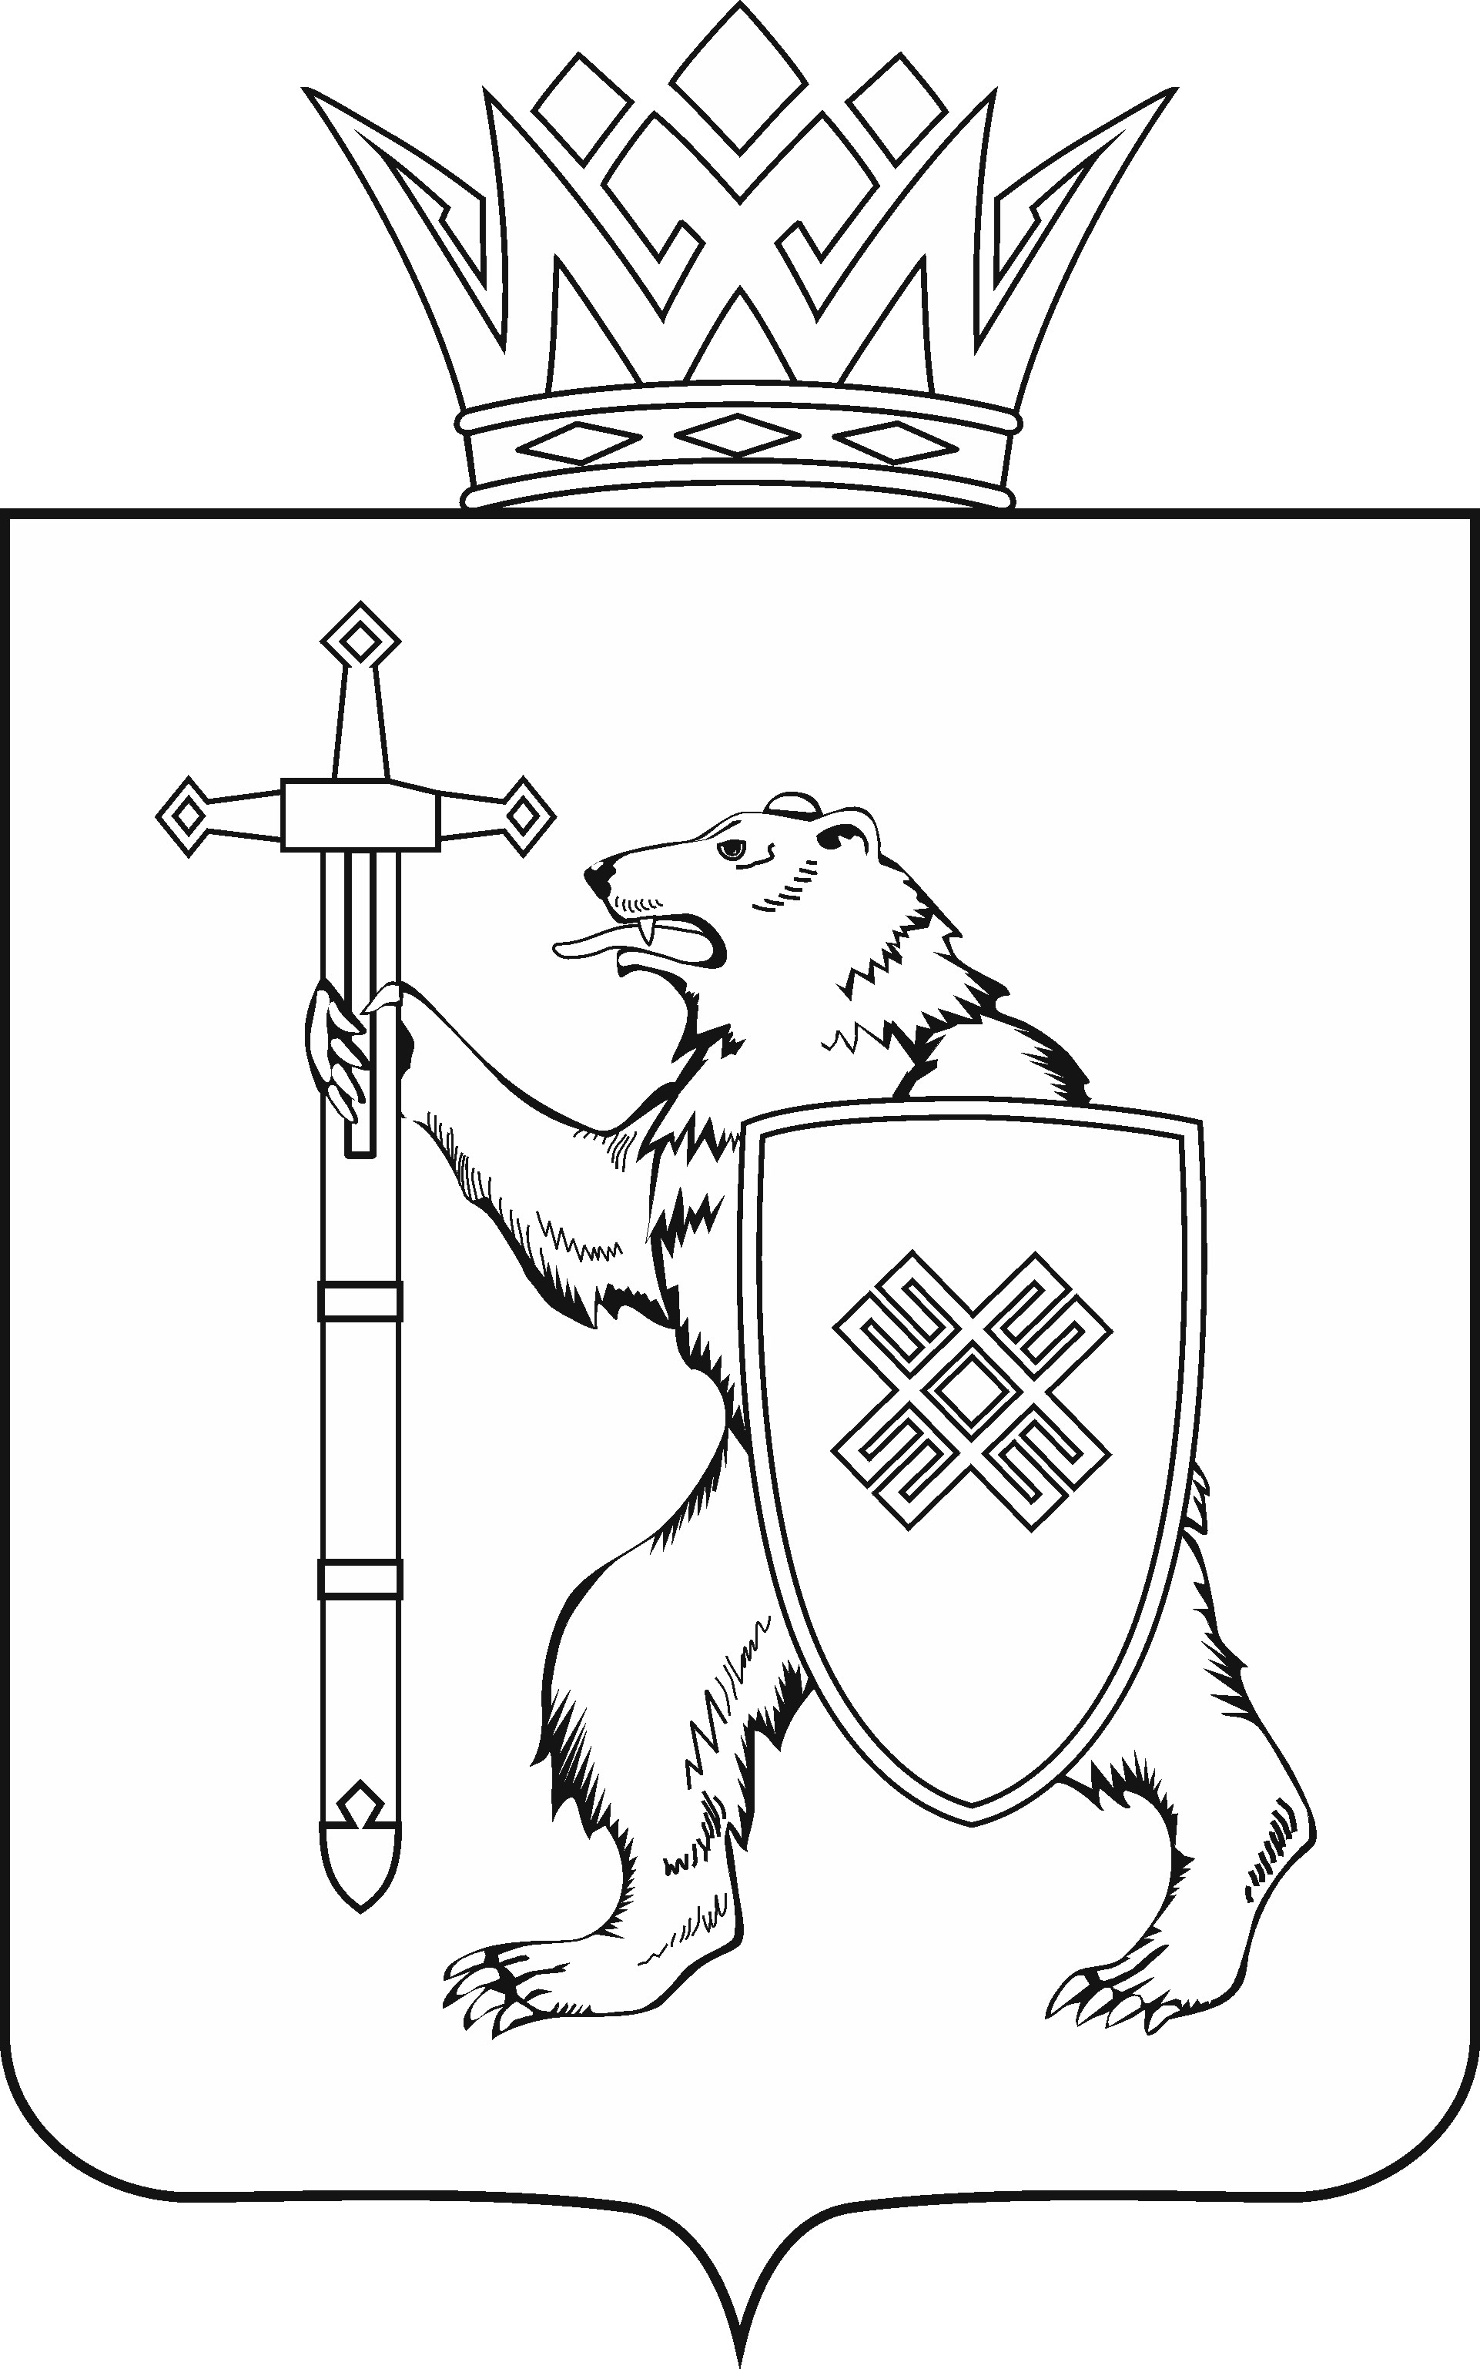
МАРИЙ ЭЛ РЕСПУБЛИКЫН КУГЫЖАНЫШ ПОГЫНЖО  АГРОПРОМЫШЛЕННЫЙ КОМПЛЕКСЫМ ВИЯҥДЫМЕ, ЭКОЛОГИЙ ДА ПӰРТӰС ДЕНЕ ПАЙДАЛАНЫМЕ ШОТЫШТО КОМИТЕТ  Ленин проспект, 29-ше,  Йошкар-Ола, 424001 |  | ГОСУДАРСТВЕННОЕ СОБРАНИЕ РЕСПУБЛИКИ МАРИЙ ЭЛ  КОМИТЕТ  ПО РАЗВИТИЮ  АГРОПРОМЫШЛЕННОГО  КОМПЛЕКСА, ЭКОЛОГИИ И ПРИРОДОПОЛЬЗОВАНИЮ  Ленинский проспект, 29,  г. Йошкар-Ола, 424001
Тел. (8362) 64-14-16, 64-13-95, факс (8362) 64-14-11, E-mail: info@gsmari.ru

ПРОТОКОЛ № 61

ЗАСЕДАНИЯ КОМИТЕТА

22 февраля 2023 года

12.00

ПОВЕСТКА ДНЯ:

1. О результатах рассмотрения проекта закона Республики Марий Эл
«О внесении изменений в Закон Республики Марий Эл «О регулировании отношений в сфере оборота земель сельскохозяйственного назначения
в Республике Марий Эл».
Комитет решил:
1. Внести проект закона Республики Марий Эл «О внесении изменений
в Закон Республики Марий Эл «О регулировании отношений в сфере оборота земель сельскохозяйственного назначения в Республике Марий Эл»
на рассмотрение тридцать пятой сессии Государственного Собрания Республики Марий Эл и рекомендовать его к принятию в двух чтениях в целом.
2. Направить настоящее решение в Президиум Государственного Собрания Республики Марий Эл для включения в повестку дня тридцать пятой сессии Государственного Собрания Республики Марий Эл вопроса
«О проекте закона Республики Марий Эл «О внесении изменений в Закон Республики Марий Эл «О регулировании отношений в сфере оборота земель сельскохозяйственного назначения в Республике Марий Эл».
3. Поручить председателю Комитета по развитию агропромышленного комплекса, экологии и природопользованию А.А.Новикову представить заключение Комитета на проект закона Республики Марий Эл «О внесении изменений в Закон Республики Марий Эл «О регулировании отношений
в сфере оборота земель сельскохозяйственного назначения в Республике
Марий Эл» на тридцать пятой сессии Государственного Собрания Республики Марий Эл.
2. О результатах рассмотрения проекта закона Республики Марий Эл «О внесении изменений в статью 6 Закона Республики Марий Эл
«О регулировании земельных отношений в Республике Марий Эл».
Комитет решил:
1. Внесенную поправку поддержать, оформить их в виде таблицы поправок № 1 и рекомендовать к принятию Государственным Собранием Республики Марий Эл.
2. Внести проект закона Республики Марий Эл «О внесении изменений
в статью 6 Закона Республики Марий Эл «О регулировании земельных отношений в Республике Марий Эл» на рассмотрение тридцать пятой сессии Государственного Собрания Республики Марий Эл и рекомендовать его к принятию.
3. Предложить Президиуму Государственного Собрания Республики Марий Эл включить в повестку дня тридцать пятой сессии Государственного Собрания Республики Марий Эл вопрос «О проекте закона Республики
Марий Эл «О внесении изменений в статью 6 Закона Республики Марий Эл
«О регулировании земельных отношений в Республике Марий Эл».
4. Поручить председателю Комитета по развитию агропромышленного комплекса, экологии и природопользованию А.А.Новикову представить заключение Комитета по развитию агропромышленного комплекса, экологии и природопользованию на проект закона Республики Марий Эл «О внесении изменений в статью 6 Закона Республики Марий Эл «О регулировании земельных отношений в Республике Марий Эл» на тридцать пятой сессии Государственного Собрания Республики Марий Эл.

